**大连交通大学**

**毕业设计（论文）**

题 目： 铁路信号与安全运输的研究

交通运输 专 业

学生姓名 郑征 助学单位 辽宁铁道职业技术学院

指导教师 矫洪伟 职 称 讲师

指导单位 大连交通大学

完成时间 2022 年 5 月 15日



成人教育毕业设计(论文)评阅书

**1.指导教师评语：**

签名：

年 月 日

**2.评阅人评语：**

签名：

　年 月 日



成人教育毕业设计(论文)任务书

题 目 铁路信号与安全运输的研究

起讫日期 2022.2.21至2022.5.15

学生姓名 郑征

助学单位 辽宁铁道职业技术学院

指导教师 矫洪伟 职称 讲师

2022年 5 月 15 日

|  |
| --- |
| 任务及要求：  1.设计（研究）内容和要求  研究内容：  铁路信号作为铁路整体的重点项目之一,对铁路运输起到了重要的作用。铁路在我国是主要的运输工具，在我国运输方面占有重要地位。国家运输实力的飞速拓展，对铁路行业也有了较高的要求，尤其是运输的安全性方面。铁路信号赋予铁路运输的作用深远，对于运输的安全发挥着巨大的影响。高度集中、统一指挥均具备的铁路运输，保障列车能够按照规定的速度运行，使列车能够安全、高速且不间断的行驶。  本文首先通过铁路信号与运输的研究背景入手，对国内外有关研究现状分析，并明确研究目的。然后对铁路信号设备和系统概念分别进行相关整理，描述铁路信号与安全运输之间的紧密联系，找出铁路信号现存问题以及对应的原因分析。继而对目前如何改进铁路信号促进安全运输展开对策研究，最后总结和展望对铁路信号安全性的改进将为铁路运输行业发展带来的积极影响。我们需要深度了解并且关注铁路信号的装置维护和升级等问题，力求不断完善和更新我国铁路信号的设备和系统，多方面共同努力研究其改进措施，以此来完备我国铁路信号系统，保障良好的运输安全性能，夯实铁路运输发展长路，进一步为人民生活带来更大的便利。  基本要求：  （1）论文要求立论有据，资料充分，观点鲜明，文章结构完整，语言顺畅，层次分明;  （2）研究内容与提出的观点要求以实际情况为基础，并对我国经济发展以及本学科领域有一定的理论意义和现实意义，在文章的撰写过程中应提出自己的观点和看法;  （3）论文写作态度端正，写作过程不拖沓，及时与指导教师沟通写作进度，探讨论文内容，对指导教师指出的论文问题认真研究并修改;  （4）论文应符合我校毕业论文书写规范，重要数据及引用他人成果要标明出处；  （5）按时完成毕业论文各阶段工作，及时上传相关文稿并保证质量;  2.原始依据（包括设计或论文的工作基础、研究条件、应用环境、工作目的等）  （1）收集铁路信号带动运输安全相关论文资料，铁路信号发展相关数据材料，拟定论文写作提纲，并征询导师指导意见。  （2）详细阅读至少10篇铁路信号发展相关研究文献，确定本研究的内容和方法，网络上收集相关研究调查报告和新闻数据，要求明确信号发展影响运输安全研究的主题、方向和基本观点，明确铁路信号发展的现状和实施路径，分析现有影响信号安全稳定性存在的问题并给出对策。  （3）铁路信号实际的信息传递过程中，仍然存在着新技术设备的更新速度还相对较慢、应用率还相对较低，控制系统智能化和集成化水平不高等问题，所以就必须引入新的管理方法实现对铁路信号系统的有效管理。  （4）长期的现场运营证实信号设备对指导列车正常运行、维护行车安全、提升运输质量等方面都展现出十分关键的作用，铁路信号与运输的安全性以及效率息息相关。本文的目的也是研究二者之间的关系，改善铁路信号发展安全运输，推动铁路系统优化。  　　　　　　　　　　　　　　指导教师签字：  助学单位（盖章）：    2022年 5 月 15 日 |



毕业设计(论文)进度计划与考核表

|  |  |  |  |  |  |  |  |  |
| --- | --- | --- | --- | --- | --- | --- | --- | --- |
| 学生姓名 | 郑征 | 助学单位 | 辽宁铁道职业技术学院 | | 指导教师 | 矫洪伟 | 本课题其他人员 |  |
| 题 目 | 铁路信号与安全运输的研究 | | | | | | | |
| 时　间 | 计划完成内容 | | | 学生工作进展情况 | | | 指导教师检查意见 | |
| 第1周 | 接收导师的《任务书》，确定毕业课题，制定《进度计划表》，根据毕业设计课题搜集铁路信号和运输的相关资料和新闻数据 | | | 完成 | | |  | |
| 第2周 | 根据课题进行资料整理，相关图表分析，了解国内外发展状况和背景，明确研究内容与目的 | | | 完成 | | |  | |
| 第3周 | 梳理铁路信号概念，总结铁路信号设备和系统的相关知识 | | | 完成 | | |  | |
| 第4周 | 通过文献期刊，网络资料，分析铁路信号与安全运输的关系，并举例分析 | | | 完成 | | |  | |
| 第5周 | 结合自身工作实际，以及书籍资料，分析铁路信号系统设备发展现存主要问题 | | | 完成 | | |  | |
| 第6周 | 结合问题与实际，提出铁路信号相应可行的解决措施，展开具体方案介绍 | | | 完成 | | |  | |
| 第7周 | 展望总结铁路信号进一步改进后对运输安全和铁路运输系统的影响 | | | 完成 | | |  | |
| 第8周 | 整理排版论文，交给导师审查初稿 | | | 完成 | | |  | |
| 第9周 | 根据导师指导，修改初稿格式问题，整理提交论文二稿 | | | 完成 | | |  | |
| 第10周 | 根据导师对二稿的评价，修改二稿并提交 | | | 完成 | | |  | |
| 第11周 | 修改提交终稿，完成论文，准备PPT答辩申请 | | | 完成 | | |  | |
| 第12周 | 总结，毕业答辩以及最终修改提交论文 | | | 完成 | | |  | |

注： 1.“计划完成内容”由学生本人在毕业设计（论文）开始时制定并交由指导教师审核签字。

2．“第　周”依据毕业设计（论文）的实际执行周数。

**指导教师签字：　　　　　 　　 2022 年 5 月 15日**

# 摘要

最近几年，运输市场的运转在不断突飞猛进，铁路在我国是主要的运输工具，在我国运输方面占有重要的一席之地。目前国家运输实力的飞速拓展，对铁路行业也有了较高的要求，尤其是运输的安全性方面。铁路信号赋予铁路运输的作用深远，对于运输的安全发挥着巨大的影响。高度集中、统一指挥均具备的铁路运输，保障列车能够按照规定的速度运行，使列车能够安全、高速且不间断的行驶。本文首先通过铁路信号与运输的研究背景入手，对国内外有关研究现状分析，并明确研究目的。然后对铁路信号设备和系统概念分别进行相关整理，描述铁路信号与安全运输之间的紧密联系，找出铁路信号现存问题以及对应的原因分析。继而对目前如何改进铁路信号促进安全运输展开对策研究，最后总结和展望对铁路信号安全性的改进将为铁路运输行业发展带来的积极影响。我们需要深度了解并且关注铁路信号的装置维护和升级等问题，力求不断完善和更新我国铁路信号的设备和系统，多方面共同努力研究其改进措施，以此来完备我国铁路信号系统，保障良好的运输安全性能，夯实铁路运输发展长路，进一步为人民生活带来更大的便利。

关键词:铁路信号；设备的维护；保障措施分析

# **Abstract**

In recent years，the operation of the transportation market has been advancing by leaps and bounds，and the railway is the main means of transportation in China and occupies an important place in China's transportation. At present，the rapid expansion of national transportation strength also has higher requirements for the railway industry，especially in terms of transportation safety. Railway signals have an extremely far-reaching effect on railway transportation，which must have a high degree of concentration and unified command in order for trains to run safely， quickly and uninterruptedly at the specified speed. Signal is to indicate the operation of the train and shunting operation of the command， the signal plays an important role in transmitting information， accurately predict the operating conditions， all relevant personnel must strictly follow the signal instructions to work. This paper first starts from the research background of railway signaling and transportation，analyzes the current research status at home and abroad，and clarifies the research purpose. Then the concept of railway signal system is described，the close connection between railway signals and safe transportation is described，and the existing problems of railway signals are identified and the causes are analyzed. This is followed by a study on how to improve railway signals to promote safe transportation，and finally summarizes and looks forward to the positive impact that the improvement of railway signal safety will bring to the development of the railway industry. We need to have a high enough understanding and attention to the safety maintenance of railway signals， and through the joint efforts of many parties to continuously improve and update China's railway signal equipment and its safety maintenance measures，further improve China's railway system and bring greater convenience，ensure good transportation safety performance，and consolidate the long road of railway transportation development.

**Key words:** railway signal； equipment maintenance； safeguard measures analysis

目 录

摘要 12

第一章 绪论 14

1.1研究背景 14

1.2研究意义与目的 15

1.3国内外研究现状 15

第二章 铁路信号概述 17

2.1铁路信号主要构成部分 17

2.1.1铁路信号设备三大件 17

2.1.2铁路信号控制系统组成 17

2.2铁路信号系统发展及影响 18

第三章 铁路信号与安全运输 20

3.1铁路运输安全的重要性 20

3.2铁路信号与铁路安全运输的联系 20

3.2.1铁路信号对于安全运输的积极作用 20

3.2.2铁路信号对运输能力的影响 20

第四章 铁路信号现有问题分析及转化 22

4.1铁路信号设备管理问题 22

4.2铁路信号系统技术革新问题 22

4.2.1信号监测巡视缺陷 22

4.2.2监测巡视不到位事故案例 23

第五章 改进铁路信号促进安全运输研究对策 25

5.1保障铁路信号安全性智能化管控 25

5.1.1铁路信号相关设备及制度改造 25

5.1.2建立铁路信号集成化管理 26

5.2铁路信号监测系统巡视维护升级 27

5.2.1信号监测系统改进 27

5.2.2监测巡视事故案例分析改进 28

结论 30

谢辞 31

参考文献 32

附录 33

前 言

铁路在我国是目前主要的交通运输方式，其运输安全方面的问题在影响着我们个人经济利益的同时，也对社会的经济总体发展产生了重要影响，需要积极采取切实可行的措施来提高我国铁路运输的安全，为实现人民群众便捷的生活发挥一定的作用。近年来，随着现今社会的经济水平飞速发展，我国科技水平也随之取得了突破性进展，主要是电子信息技术层面，广泛的普及服务于人民生产和生活中的各个领域专业，铁路信号系统当然也不例外。我国的铁路信号当前采用了大量前沿的科技与技术，在建设和调整铁路的运行方面都有所贡献，但在维修养护的后期过程中还会遇到一些现存的因素影响l目前，我国铁路运营实际按照铁路总公司-各铁路局-下属站段共分三级管理体制，要均衡连续、合理高效地组织运输生产，实现对列车运行的实施监督与控制。只有当各个环节的工作协同合作、紧密关联，才能保持铁路稳定运输秩序，搞好铁路的运输任务。

新时代的发展，铁路运输在其中演绎着特别关键的角色，安全既是铁路运输的基本条件，还是实现我国铁路运营的根本保障。实现铁路运输得以长治久安的良好局面，来适应我国国民经济和人民物质文化生活日益增长的需要。铁道信号系统的快速发展，立足于根本，革新了我国铁路运输的统一调度指挥手段和行车管理技术手段，促进了铁路信号整体向先进化、智能化、技术化等多方面发展，提升了铁路运输效率，从而确保列车运行安全。铁路是我国国民经济发展命脉的组成部分，其安全性的保障则是构成命脉的重要环节，铁路客运则在整体运输市场上起到了关键性作用。

安全是铁路运输工作的重心，也是铁路运输生产永久的主题，铁路运输安全性问题不但影响到自身的生产效率和经济效益，而且还对社会和国民经济建设产生了重大影响。铁路运输安全问题是铁路生产整体工作正常运行，各环节设备设施完好的综合体现，安全运输的高效化发展是铁路运输的根本任务。铁路运输企业若要立志在飞进发展的现代市场竞争大环境下屹立不倒，使得铁路运输企业对社会发展的积极作用不断凸显，和在市场上的占有份额不断攀升，就要通过提供更安全的运输条件，分析改进铁路信号系统显存问题，带动铁路运输安全水平提高。

第一章 绪论

# 1.1研究背景

|  |  |  |
| --- | --- | --- |
| **时间** | **政策** | **主要内容** |
| 2019.4 | 《铁路无线电管理办法(征求意见稿）》 | 国家铁路局、地区铁路监督管理局、铁路运输企业应当加强无线电管理基础设施、技术设施和队伍建设，增强监测能力和干扰源查找能力。 |
| 2018.6 | 《推进运输结构调整三年行动计划(20182020年)》 | 实施铁路干线主要编组站设备设施改造扩能，提升路网运输能力。加快铁路物流基地、铁路集装箱办理站等规划建设和升级改造，利用物联网等技术手段提升集装箱箱管和综合信息服务水平 |
| 2018.3 | 《关于保障城市轨道交通安全运行的意见》 | 保障城市轨道交通安全运行为目标，完善体制机制，健全法规标准，创新管理制度，强化技术支撑，夯实安全基础，提升服务品质，增强安全防范治理能力。 |
| 2017.11 | 《铁路“十三五”发展规划》 | 到2020年，路网布局优化完善，装备水平先进适用，运输安全持续稳定，运营管理现代科学，创新能力不断提高，运输能力和服务品质全面提升，市场竞争力和国际影响力明显增强，适应全面建成小康社会需要。 |
| 2017.12 | 《增强制造业核心竞争力(2018-2020年)》 | 持续提升轨道交通装备现代化水平，进一步增强产业核心竞争力，有利于巩固和提高在国际竞争中的优势地位。 |

图1.1 2017-2019年中国铁路信息化相关主要政策汇总

铁路工程建设，作为许多国家最重大的民生工程项目之一，历来得到世界各国的高度的关注与巨大资金投入，铁路工程建设的成效也直接影响着民众的出行安全与交通运输的前景。铁路信号安全控制一直是铁路整体运输安全中十分关键的方面，同时随着我国铁路建设的进展也获得了比较大的改善。2而近年来信息网络技术的进步，又为铁路的安全问题提供了全新的思想方法和更为先进的手段技术，基于电子信息技术下的铁路信号系统和设备获得了较好的发展，使铁路的可靠性获得了进一步提高。3（如图1.1所示）但是，目前我国铁路信号安全层面还是存在着一定的问题，还必须建立规范、科学、合理的安全体制，对铁路信号系统和设备进行合理维护管理和改进更新等，同时还要强化对相关专业技术人员的管理与工作任务分配，从而保障铁路运输的安全，推动我国铁路工程的持久发展。综上所述，本文着重研究铁路交通信号系统的优化，并找寻其与安全运输的联系，以期望解决现实问题。

# 1.2研究意义与目的

高速发展的科技促使着铁路的飞速发展，随之不断发展扩大的也包含铁路信号，2010年后铁路信号市场规模不断扩大（见图1.2）。基于此背景本文对铁路信号与运输安全进行详细的分析，先从铁路信号各部分的组成入手，对各信号系统和设备的基本功能和实际作用简单介绍，由此来表明铁路信号整体的重要性。然后阐述了信号对于安全运输的重要意义，并研究解决铁路信号体系现存问题。铁路信号是保障列车运行的关键，它可靠且安全的工作，才能更好的改善我国铁路运输密集、运输量大的现状，保证运输安全。基于此为今后的铁路信号调控，运输安全管理提供参考依据。

图1.2 2010-2020年铁路信号系统市场规模

# 1.3国内外研究现状

国外的铁路信号工程及主要的铁路信号装备的关键技术目前多以德国及其他国家的系统技术为核心，主要表现在欧洲的法国和英国、美国和亚洲的日本等。与我国目前大部分的铁路信号系统对比，摒弃了常规上使用到的那种以地面行车信号装置为重点的闭塞行车信号方式，直接采用了列车自动运行控制技术.4我国铁路的自动化程度不高，铁路信号自动化水平与发达国家相比还存在部分差距。

从中能够体会到这样的信息：我国铁路信号比较发达国家尚有部分差异，一些关键的技术装备和维修方面比较发达国家尚有较大前进步空间；国家已意识到了技术差距的存在，并明确提出了铁路跨越式发展策略，通过铁道信号技术装备的更新使用，推动了铁路相关产业的蓬勃发展，同时提高了铁道交通运输的可靠性、高效性、安全性，并迈出了国家运用新一代科技对铁路传统产业实施改造的关键步骤。

第二章 铁路信号概述

# 2.1铁路信号主要构成部分

# 2.1.1铁路信号设备三大件

铁路信号基础设备主要分为三部分：信号机设备、轨道电路设备、道岔转辙机设备。

信号机是以地面信号为主体运作的铁路信号设备，铁路司机必须按照信号机的显示运行，信号机也是现代的铁路视觉信号设备的关键部分之一，用以保证现代的铁路行车安全，与线路闭塞装置之间也存在密切关联。信号机在种类上，常见四类信号机包括各站的进站、预告、通过、调车、出站等。

轨道电路是以同一铁道线路的二条铁轨为导线，在二端进行电力绝缘或电力分离，并连接上送电与受电设备所组成的电路。它的用途主要在于反映轨道区段的列车占用情况，进路是由轨道区段连接而成。轨道电路又是组成铁路信号设备的重要部分，其是否正常工作，直接关系着行车的安全性。

转辙机是一种道岔间的机械转换连接设备，转辙机一般是可以根据各个站场道岔需要设计合适的类型并进行机械配套，相应的调试维护也需要结合铁路现场实际。其用来准确实现道岔解锁、转换、锁闭及自动反应道岔尖轨的所在位置，是为实现车站信号等现场自动化控制及远距离传输控制必不可少的设备。

# 2.1.2铁路信号控制系统组成

铁路信号控制系统一般包括列车调度指挥系统、区间闭塞系统、车站联锁系统、信号集中监测系统构成。

列车调度指挥系统（TDCS）是指计算机网络技术和电子信息技术的迅速发展，科学手段使得现代行车调度管理系统已经完成了对列车运行远程即时监测、调控、跟踪与管理的智能化处理和透明化指挥，列车调度指挥系统(TDCS)的技术进步和现化分散自律调节与集成控制系统的开发成熟而取得了蓬勃发展，TDCS的作用是列车运行规划制定与调配以及列车运行监控与管理系统，而调度集中的重要基础则是列车运行控制系统，通过TDCS将各个车站段的分机与车站段或铁路局总机衔接起来，一同组成了路网调度运行的主体部分。

区间或闭塞分区在同一时间内只能运行一个列车，在列车追踪运行过程中，前后列车间必须有相应的安全间隔，这就是所谓的闭塞系统。每个闭塞分区安装轨道电路来检查区段的列车占用情况，通过系统控制计算，合理控制列车的运行速度和时间，保障铁路区间运行安全。

车站联锁是利用机械、电气自动控制和远程控制的技术和设备，使车站范围内的信号机、进路和进路上的道岔形成相互具有约束关系。5联锁系统的控制具体表现形式为在道岔设备、进路之间的信号联锁；道岔设备、信号机的联锁，进路与进路间的联锁；进路和与信号机间的联锁；信号机和信号机之间的联锁。

铁路信号监测系统是信号设备检查系统，利用计算机等技术对信号设备设施工作状态进行监测、预警、分析、诊查和故障报警来减少设备故障概率和保障运输安全，利用网络控制监察形成信号集成化管理。

# 2.2铁路信号系统发展及影响

铁路信号系统是为了保证运输安全而诞生和发展的，它的第一使命是保证行车安全，没有铁路信号，就没有铁路运输的安全。铁路信号系统从原始的烛光信号到各种类型的现代化铁路信号系统和设备，经过长期的实践、积累经验、不断改进，一直发展成以故障—安全为中心的铁路信号技术设备。

列控系统方面我国借鉴欧洲的列控系统（ETCS）建设经验，结合我国铁路运输特点和既有信号设备制式，考虑未来发展，遵循全路统一规划的原则，制定了我国列控系统CTCS技术标准，分为CTCS-0、1、2、3、4级。6目前我国新建线路主要以第二级、三级为主。由低级到高级的演变使得对列车运行监测逐渐细致，保障安全性，以达到过程控制的有效反馈，保证列车未来提速的需要。

区间闭塞系统方面，实现了由时间闭塞转为空间闭塞，利用列车占用来判定线路占用，提升了铁路运输安全性，后随着系统不断升级从基础的半自动闭塞到继电闭塞再到自动闭塞和自动站间闭塞，规避了大量人工控制的风险，提升车次运输效率。

列车调度指挥系统（TDCS）随着技术发展创新，由简单零碎的命令调度方式逐渐转变成具有统筹全局的功能，减轻了列车调度员工作强度，实现调度指挥自动化和智能化管理。

车站联锁的演变是从机械联锁转化为机电联锁后改为电气集中联锁，最终发展到现在普遍的计算机联锁，向自动方式的演变使得人工介入减少，步骤简化，出错率降低，大幅降低故障率。

铁路信号控制系统的演化过程，伴随中国铁路运输行业的不断革新，科技实力的提升，带来实质性控制过程的进步。综上所述，不同的系统演变的趋势都是向自动化、集成化、信息化演变，利用铁路运输系统“大”的特点统筹兼顾，整体减少人员懈怠引起的事故，降低故障发生的可能，从根本上“未雨绸缪”。可以见得，列车运行中各系统的融合与统一是未来保障铁路运输快速发展的方向。

第三章 铁路信号与安全运输

# 3.1铁路运输安全的重要性

我国铁路行业现今已完成了先后六次大提速，安全提速的同时也伴随了对科技理念和安全思想的改革创新。社会经济水平提高带来大运量的发展，给铁路运输安全工作带来了许多困难和压力。也因此，不管过去或者现在，保证铁路运输的安全一直是运输生产的重心，是铁路运输的命脉。时间早已证实，铁路运输安全管理工作的意义十分深远和重要的，它不但会影响到铁路公司自身的生产效率和经济效益，而且还会对整个中国社会经济的发展产生着直接的影响。总的来说，铁路运输安全是整个运输装置完好无损、整个铁路运输生产体系顺利运转的综合体现，也因为铁路运输生产体系独特的性质、功能和特征，决定了铁路运输部门必须将安全生产放在所有工作的第一位。

# 3.2铁路信号与铁路安全运输的联系

# 3.2.1铁路信号对于安全运输的积极作用

安全是铁路行业的永恒主题,铁路信号的发展与铁路运输安全密不可分，随着铁路行驶时速和密度的提高,信号装置在保障行车安全中起到了日益关键的角色。铁道信号的发展,在相当程度上是铁道交通运输的安全历史证明,随着现代信息化装备的迅速发展,使铁道交通运输的重大责任事故得到了显著减少。据统计资料的证实,每增设一万组换算信号装置,可降低行车险度以上交通事故在二十五件以下,并消除或近似消灭了几种惯性事件,如因误办进路或闭塞和冒进信号设备而引起火车冲撞、脫轨等的重大事故,为车务、机务等人员的安全条件不断改善,提供了重要物质基础。7信号基础设施三大件堪称行车的命脉,可以看到,随着信号设施技术装备率的提高,铁路交通事故呈现明显减少态势,表明信号科技与设备的发展趋势对安全起着决定性意义。

# 3.2.2铁路信号对运输能力的影响

铁路信号技术也对增加列车运行密度和运输能力有着很大影响。由于自动闭塞系统不论是单线或双线,均能够实现列车自动追踪运行,也因此提高了列车的运行密度。双线自动闭塞的区段提高列车通过能力更为突出，按间隔为8min、7min、6min的间隔计算，每一昼夜的列车平行运行图，可分别由半自动闭塞原有的70多对提高到180对、205对、240对,这也表明通过减少列车追踪间隔时间,能够更大幅度的增加区间通过能力,单线自动闭塞比半自动闭塞的列车平行运行图通行能力可相应增长至138%-190%。扩大列车电气集中设备装备率，有助于提高列车通过能力。8电气设备的集中与非集中联锁相比，咽喉线通过能力可增加50%-80%，到发线通过能力可增加15%-20%。铁路信号主要基础设施在一定程度上和区域内实现了更新换代，主要措施之一就是将车站的正线道岔设备更新为提速道岔设备，以增加正线通过时速，以大号道岔设备取代了小号道岔设备，以增加侧线通过时速。可以看到，信号技术设备和系统的快速发展，使它对提高运输能力的效果日益明显，铁路信号事业也同时为铁道运输的服务和运输事业的发展过程提供了重大贡献。铁路信号为提高列车运行安全性，降低行车密度和速度对运输能力造成影响的关键技术装备。

第四章 铁路信号现有问题分析及转化

随着国家改革开放的推进，铁路工作也取得了长足的进展，而与铁道有关的铁道信号工作也同样取得了很大的进展。尽管进步迅速，不过因为我国铁路整体起步较晚，所以，与世界先进国家的技术水平与管理体系同样有着不少差异。但由于我国目前自动化水平的局限，铁路信号的安全可靠性还没有取得相应的改善。尽管随着现代工程与科学技术的进一步发展，铁路信号的智能化、自动化运用日益普遍，但由于工作人员业务素质、设备稳定性等多方面的约束，目前中国的铁路信号技术标准与管理水平同发达国家比仍存在着不少差距，同时，也对中国铁路运输的总体稳定性和安全性，产生很大的制约。

# 4.1铁路信号设备管理问题

在信号维护方面，我国目前信号维护体制总体上是由铁路总公司、各路局、电务段三级主管的格局，由遍布于沿线地区的以电务为主的下属单位担负日常维修工作，管理机构则偏小偏多，与其他国家集中管理、集中维护的体制比较具有国情、观念、制度等方面的差异，信号设备维护的具体计划方案也有所不同。虽然全路现场信号设备已经全面采用了计算机网络管理系统，但由于技术层面的问题，仍存在着许多缺点潜在影响着实际运输工作的安全性，如设备在处于错误或危险状态位置时能自主故障导向安全机制仍需改进，信号控制的稳定性仍需研究。9尽管现在我国铁路信号技术还在不断地发展，但现场设备不论数量和质量还是无法充分适应铁路运输的实际需要，且设备定期维护计划要求落实不够充分，各站段信号设备管理方法仍需优化。

# 4.2铁路信号系统技术革新问题

# 4.2.1信号监测巡视缺陷

电气科学技术经过不断的发展，使得铁路信号的现代化水平有了很大提升。但对于完成整个信号系统的网络化监测和智能管控，尚有相当的困难。尤其是随着微电子科学技术不断发展和变化，原来的部分信号控制系统和电子技术装置已显落伍和淘汰的态势，导致铁路信号智能管理系统的控制技术，发展仍无法充分满足我国现代铁路运输的技术特点要求，必须更加优化运用信号资源。

铁路信号控制系统具有一定的科技复杂性，因此只有确保新技术手段能够获取有效的识别管控，才能够充分保证铁路信号的安全。不过由于目前部分铁路信号系统在实施安全性设计的过程中，对于计算机与互联网等技术的引入与应用比例角度，缺少对路网实际状况的有效调研，使得新管理技术的运用并不能对铁路信号状态的辨识管理和故障的及时预警起到有效保障。铁路信号系统中存在的技术障碍并不能进行有效的排除，也不能显现出新管理技术的实际使用价值。一些自动集成技术在推广使用过程中，对铁路信号系统目前的主要技术构成问题剖析并不全面，特别对铁路信号的故障情况也没有比较科学的总结，信号监测数据边界调控智能化不高，不能自主根据例如气温等外界条件变化而调整，所以无法为铁路信号管理及后期实施方案的完善提供借鉴参考。另外，部分铁路员工的业务操作务素质不能充分适应目前铁路信号的智能监测巡查，致使总体而言安全水平并不高。

# 4.2.2监测巡视不到位事故案例

2020年,济南电务段晏城信号工区(普铁)由于经过长时间的高温以及连续下雨等天气，陆续出现灭灯等问题,其中多数故障体现为室外信号系统结构收到恶劣环境影响下的异常。就以其中某月发生的发送器故障为例:

2020年7月9日19时许,某工区k238+120处出现大规模红光带,车间负责人孙某立即通知相关负责人员进行室内与室外同步巡视，后某室内维护人员发现其中组合架上负责该段的轨道电路的发送器明显发出异响并外壳过热，最终通过更换该失效器件解决该故障。

由于高温天气在济南周边较为常见，因此设想此类情况是否在其他站点信号设备上也具有相关类似问题的发生。经过对晏城站信号工区职工及基层干部的询问得知,此类故障问题并非为个别现象,具有普遍情况,且造成的故障通常难以察觉导致故障升级，严重时导致调车停开,甚至会发生影响行车安全的时间。通过对设备情况细致的了解是信号工对信号安全疏于监测检查的责任，因此对于此类环境因素影响的热失效问题是济南电务段已发生故障中具有研究意义的一个方向，下面是对发送器热失效产生的原因进行分析。

用于产生高稳定高精度的移频信号源采用微电子器件构成发送器产生足够功率的

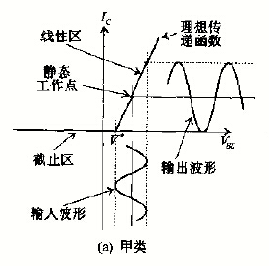

图3-3-1 甲类功放特性曲线

输出信号额定输出功率70瓦，在400欧姆负载情况下最大输出功率可达105瓦（参见附录a）调整轨道电路可根据轨道电路的具体情况通过输出端子的不同连接获得十种不同的发送电平对移频信号,进行自检测故障时给出报警及N+1冗余运用的转换条件。

其中构成发送器主要功率输出器件的是功放部分，由于ZPW-2000的输出形式基本可以认为是同音频放大器等效。所以,以甲类功放输出为例（见图3-3-1）,其中输出及两个晶体管永远处于导通状态所以功耗产热较大，其静态工作点为最大值的二分之一,可以有效放大整个波形,但是整体始终处于工作状态,尤其是引入电网中的谐波参数影响(输入电源含有较多的高频成分)使得功率晶体管有时处于饱和状态引起功率陡然上升,散热情况不足时常会导致故障。

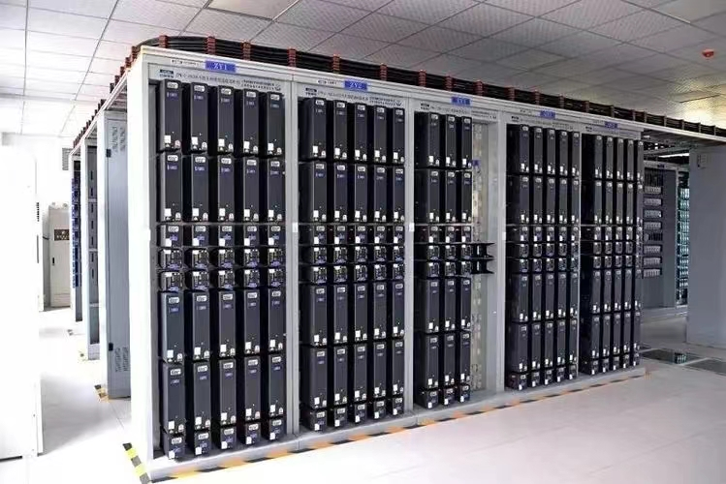参考晏城站组合架排列方式,发送器中仅有几个能够得到良好通风(靠近空调的)，个别地点的发送器还会由于阳光直射导致其黑色外壳过热（见图3-3-2），因此不同位置的发送器中环境因素差异较大,寿命差异也较大是导致故障不能统一时间处理的重要问题。

图3-3-2机械室内通风示意(其中有阳光直射情况)

在过去分析环节中往往忽略其器件特性,仅强调巡视环节,因此,特别在此展开分析：

晶体管在高温情况下会导致基极开启电压下降,常表现为灵敏度上升（见图3-3-3）,容易对环境噪音敏感,放大无效波形,导致进一步过热,由于发送器常为无风扇设计,且密集排布,对于功率晶体管的要求更为严苛。

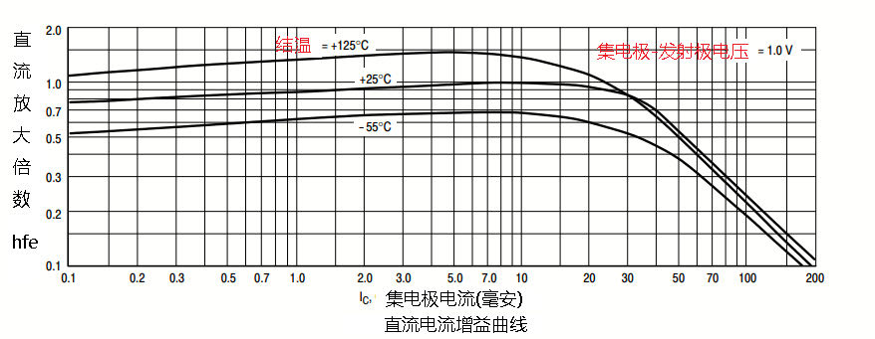图3-3-3晶体管2n3906温度特性

此次事故找到了问题所在，给电务段敲响警钟，介于现在技术手段局限性，暂时不能通过更改机械热学结构解决发送器发热问题，但是此类事故突显了值班人员巡视不到位，监测方式落后，管理人员本身存在懈怠，针对此类问题就目前情况而言有效解决办法大多为加强巡视，但对于已涉及微机监控的室内部分却少有有效的其他解决方案,导致故障发生过后不能对故障进行重现,阻碍了进一步改进监测系统。

第五章 改进铁路信号促进安全运输研究对策

# 5.1保障铁路信号安全性智能化管控

# 5.1.1铁路信号相关设备及制度改造

铁路信号的正常运行主要通过设备来实现，因此应从设备开始入手来研究提升铁路信号的安全和稳定性。10铁路信号通道建立各级、各系统、各类型有关安全生产的信息数据库，根据安全信息数据库可制定出与事故发生的相关信号部门的安全对策，为确保信息库数据的可靠性，应制定严格的信息上报制度，并制订相应的企业法规、奖惩办法，为全面、客观的运用信息，分析原因，做出决策，打下扎实的基础。加速安装机车三项设备和各项监督装置；非集中联锁车站股道增加轨道电路，并纳人联锁；采用先进监测设备并联网，逐步修改周期修为控制；加强岗位责任制，严格执行作业程序；提高职工素质；优化停电方案；改变分散式的维修制度，因地制宜改进设备维护周期。

安全管理方面，应有真实的微观积累，才能做出合理的宏观指导。具体的改进流程也就需要结合实际具体情况加以参考，可以通过制定标准化、规范化的管理技术与手段，来推动设备管理工作的全面开展。由各运营部门有关工程技术人员组成各级安全技术分析的非常设机构，建立部门间关系事故概念，定期进行局、分局级横向联合分析，研究系统安全的主要对策及部门间相关对策，供决策机构参考，采纳后则必须相互制约，共同完成。建立关系事故概念和部门相关对策，能提高各部门职工的整体安全思想，减少纠纷。11

# 5.1.2建立铁路信号集成化管理

信号间接关系的险性事故平均占全局险性事故的一半，它既显示出信号在运输安全中举足轻重的作用，也表明了在提高铁路系统安全方面的巨大潜力。在设备管理工作的过程中，不要仅对传统技术设备进行维护，还必须对前沿科技手段加以重视，并适时引入新型技术设备，加大对系统和产品的维护力量，为设备的生产安全保驾护航。在整个铁路体系覆盖范围内逐步形成一种适应当前实际状况的全新铁路信号集成化运行平台，在铁路信号管理控制系统中引入了多模块的集成管理方法，把信息处理、装备、运行、维修、电力系统、车辆调度与控制等所有工作整合起来，从而达到对铁路的信号网络系统集成化管理，进而提高铁路整体信号系统的稳定和安全；最后，还必须强化对信号控制系统中硬件基础设备的检查管理，及时清除不合格产品，并购买最先进的新型技术设备，对设备实施更新换代。总之，应通过对相关部门的设备、制度改革来提高系统安全程度。

例如济南电务段这几年来正是按照这种思路做了大量工作，使各系统安全得到了较大的改善。加强大数据以及所有检查监控监测数据分析工作，设备管理标准化，现场作业规范化工作。以及轨料，轨旁设备管理标准化。强化设备源头管理，不断提高设备质量。凡是发生问题必须专业分析，是集团公司，站段参加一线安委会，生产会制度，拉网式全员设备检查。强化对车间，班组现场包保检查。根据需要定期、不定期地召开联席会议，定期开展职工教育培训，积极组织各类练兵比武活动，评选鼓励各级优秀职工，不良方面及时纳入考核。

在开展铁路信号安全管理创新研究的过程中，务必把新信息技术的有效运用作为重点关注的内容，以确保铁路信号管理系统的安全管理措施能够更加完整的满足新信息技术资源的普遍使用需求，为系统的安全管理措施提供更加高效的技术支持。目前国家大力新修高铁线路，高铁采用更为先进前沿的信号设备装置，与传统普速铁路相比控制系统各方面更加精密可靠，应推动普铁信号设备高标准化发展向高铁先进的信号设备看齐，如加速推动系统原有n+1冗余设计为1+1冗余设计，即改为每一个系统组件均配置一个备品，增强系统的容错性，使铁路信号控制系统的管理技术及应用，能够比较全面地满足故障导向安全技术的具体使用需求。要加大系统对外界隐患的分析预判技术的重视，还特别要对作用于快速移动态势下的铁路行车的信号设备潜在故障辨识需求进行全面分析，以确保系统控制能够和互联网信息技术进行高效融合，在铁路设备相关故障的辨识效率和精准性管理等方面取得显著进步。12如设计智能分析数据系统，以自动识别采集数据进行后台分析，及时掌握各种故障隐患发生的可能性。要加大对自动一体化关键技术的重视，特别要对此关键技术与新信息技术资源整合运用方面的明显优势进行分析，从而使铁路信号管理系统在实施具体改进的过程中，可以比较全面的融合新网络与技术设备的实际使用需求。

# 5.2铁路信号监测系统巡视维护升级

# 5.2.1信号监测系统改进

在交通运输系统,尤其是铁路运输系统中,电气化程度高,信息量大,维护电类设备稳定运行是保证运输安全的一个重要条件.对于电类设备常见的故障又多可由环境参数变化引起,对于稳定运行的设备来说,稳定的空间环境又是一个基本要素改善铁路信号系统的安全性能就离不开监测设备系统保障，它同时也是对列车整体运营控制系统的重要补充设施，需要加强对它的维修与检查。13对地面信号设施的检测，其内容主要涉及对区域设施、列车设施、道岔密贴等监测与报警工作，使维护管理人员能够适时更新设备，从而降低对列车运行过程的影响，避免事故发生。它可以通过定期自主检测信号设施的电气特性、记载车站工作人员的运行过程、记录和回放设备故障状况等，主要是通过对现场设备状态和实际运行状况测量，并加以保存，在需要时输出结果，但输出结果采取的是比较单一的单点采集，对外界天气、湿度等不可控因素无法提供更具参考性数据，容易影响分析结果的可靠性。应改进原有的单点采集为多点采集，对各类设备设施的位置状态监测才能更为合理可靠，改善原有该装置也是提高行车安全、降低事故概率、开展事故分析、改善作业效果和提升作业技术水平的重要途径。铁路信号设备安全性主要在于其基本构成组件的复杂度的降低,建立起简单而有效的监测巡视方式及开展事故总结是避免此类事故发生的重要办法。14

# 5.2.2监测巡视事故案例分析改进

对于某站的情况,在对2020年发生相关过热故障进行分时统计,其统计结果与预测情况(季节温度变化)大致相关。现有解决方案中缺少对于室内多种设备过热进行检测的办法，参考某局高铁管理办法,现提出以下解决方案:

1. 使用红外非接触式测温或红外热成像对机械室进行巡视
2. 对于易发热重点设备全部启用温度贴纸,每日定期巡检标签，检验设备发热情况，方便故障后立即查找（见图5.2对比）
3. 对发送器寿命建立温度动态预测
4. 其他自动温度检测方案

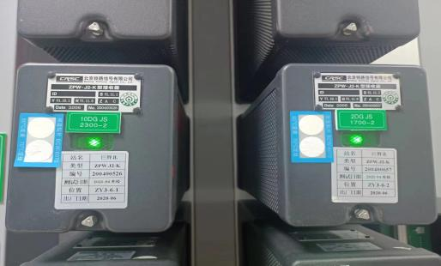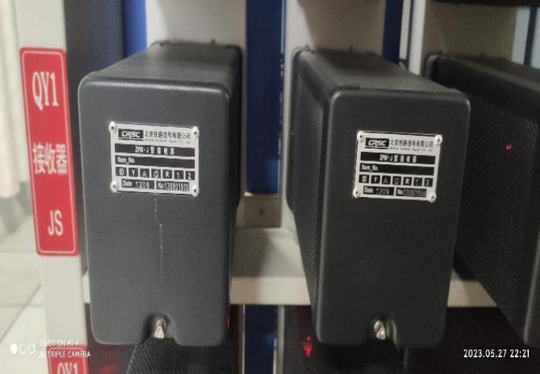图5.2 使用温度贴前后（左：使用前，右：使用后）

在将该解决方案与工区万某等讨论后,大家一致同意,认为方案可行,并着手进行改进实施。

1. 万某等值班人员反应在使用红外热成像设备时比红外单点测温数据更加全面,且重复性机械劳动大为减小,使得测量过程简单快速,不会因为过于形式化导致的忽略情况。
2. 郑某等专职室内维护人员对于非接触式测温认为其测温器不能自动以数据库类型记录温度条目,只能采取传统手动填写方式会大大降低数据准确度,并且非电子化数据难以进行统计分析。
3. 王某等老同志认为此设备价格过于高昂,维护需要时刻注意。

综上所述，采用一定形式的温度测试办法(后测)能够在故障未发生或发生后及时发现，并且对于其他由于过热引起的问题具有可移植性。在提高设备稳定性的同时降低劳动强度,是有效的解决办法。但对于郑某所提出的问题目前尚未能够进行解决,目前计划在下一阶段进行数据采集的优化。

改进前与改进后的对比反思：以计算机检测系统为例,2020年9月,由于长时间的高温系统卡死,分析后认为同样为设备过热导致,将上述解决方案套用后(错开易卡时间对个人计算机进行冷却以及清灰处理),找到其高发时间并且减少了卡死的时长。由此建立2020年7月后的的温度与故障响应曲线（见图5-3-1）,可以认为导致设备问题的主要原因与气候条件相关,力求同时期故障率大大降低。

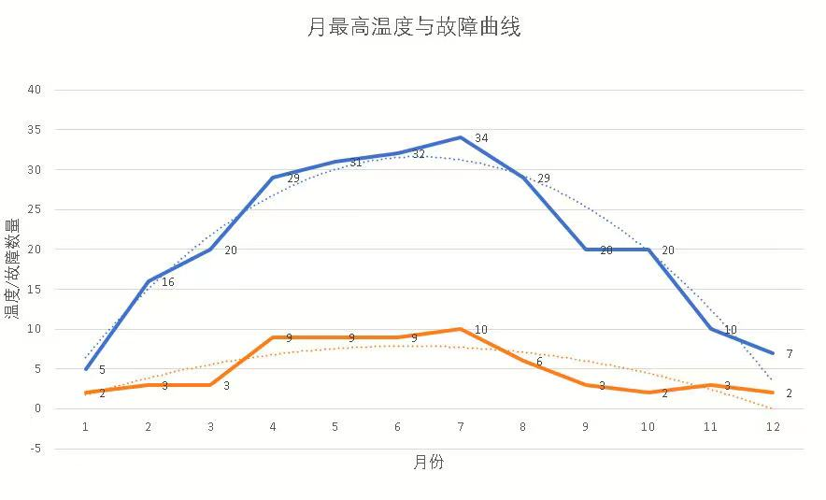

图5-3-1季节温度变化与故障数量曲线

结论

铁路信号随着社会经济与电子信息技术的高速发展，已变成了列车安全运行的重要保障。15尽管现在系统管理技术和设备自身的使用性能在日益增强，可是在铁路信号实际的信息传递过程中，仍然存在着新技术设备的更新速度还相对较慢、应用率还相对较低，控制系统智能化和集成化水平不高等问题，所以就必须引入新的管理方法实现对铁路信号系统的有效管理。

同时,铁路信号作为铁路整体的重点项目之一,对铁路运输起到了着重要的作用。长期的现场运营证实信号设备对指导列车正常运行、维护行车安全、提升运输质量、降低运营成本和工作强度等方面都展现出十分关键的作用16铁路信号与运输的安全性以及效率息息相关，所以，我们应该就此加强关注，对信号相关的设施做好维护，并建立起切实可行的措施和更加细致的规定。铁路信号所包含的基本设施，有关的工作人员都要增进对它的认知和理解，保持其运转的正常。而铁路信号的体系和各项设备系统，就更需要对它加以细致的了解与掌握，为铁路信号系统优化做铺垫，为社会和民生发展做出进一步贡献。通过寻求最佳的铁路信号改进方法，才能在经济与技术可行的条件下，实现飞跃性发展,从而保障铁路安全。

谢辞

时间却稍纵即逝，此时，回看大学这一段难忘的学习时光，时而快乐，时而迷惘。一切开始由浅入深慢慢尝试，从最初图书馆查阅资料，到知网上搜索研究课题有关知识，论文内容不断充实，对于课题的认识越来越深。可能论文写作到最后还是不太成熟，但写作过程令我受益匪浅，掌握所学知识，在论文中表达出来。诚挚感谢指导老师对于我这篇论文完成所提供的引导和建议！您实事求是的科学态度，严词厉行的治学精神，以及精益求精的研习精神无不深深感染和影响着我。此论文便是在指导老师的耐心指导下所作，感谢老师认真审阅论文的每一节，并提出了您宝贵意见、替我指明了文章尚有的不足，感谢您的细心指导。还要感谢和我共同度过积极大学学习时光的同学们，感谢他们在学习和生活上对我的帮助，我会用所学在工作上积极实践，继续努力。

# 参考文献

[l] 李金文，浅谈铁路信号技术的发展田中小企业管理与技术，2011(01)

[2] 王蕊，铁路信号问题集对策研究田科技致富向导，2011(6)

[3] 康林.铁路信号设备的维护与安全机制探析[J].科技新与应用，2015（24）：92.

[4] 段芙蓉.现代铁路信号设备维护与安全保障分析[J].中小企业管理与科技（上旬刊），2015（08）：243.

[5] 白洁.对现代铁路信号设备维护与安全保障分析[J].科技风，2015（05）：64.

[6] 王德新.铁路信号设备的维护与安全机制研究[J].硅谷，2012（24）：74+76.

[7] 赵志熙等编著，计算机联锁系统技术[M]．北京：中国铁道出版社，2003.93-203．

[8] 胡昌华、许化龙，控制系统故障诊断与容错控制的分析和设计[M]．北京国防工业出版社，2000．

[9] 刘晓玉. 浅谈铁路信号在铁路运输中的地位和作用[J]. 内蒙古科技与经济， 2003(4):2.

[10] 罗素娟. 浅析铁路信号设备改造项目如何与运输生产安全紧密结合[J]. 甘肃科技， 2021， 37(7):3.

[11] 李峥. 铁路信号设备维护与安全保障分析[J]. 中国科技信息， 2019(1):2.

[12] 王霞. 浅析铁路信号工作在运输效率与安全中的作用[C]// 中国金属学会冶金运输分会年会. 中国金属学会， 2011.

[13] Hende J C V D ，Rolland O . Development system for developing a railway signalization program and associated development method:， US11106436B2[P]. 2021.

[14]苗海平.解析铁路信号设备安全管控措施[J].通讯世界，2018（01）：335.

[15]路彦明.铁路信号系统安全性分析及优化研究[J].人民交通.2020（01）

[16]孙佳宁.提高铁路信号系统的安全性能及其对策分析[J].中国新通信.2020（02）

附录

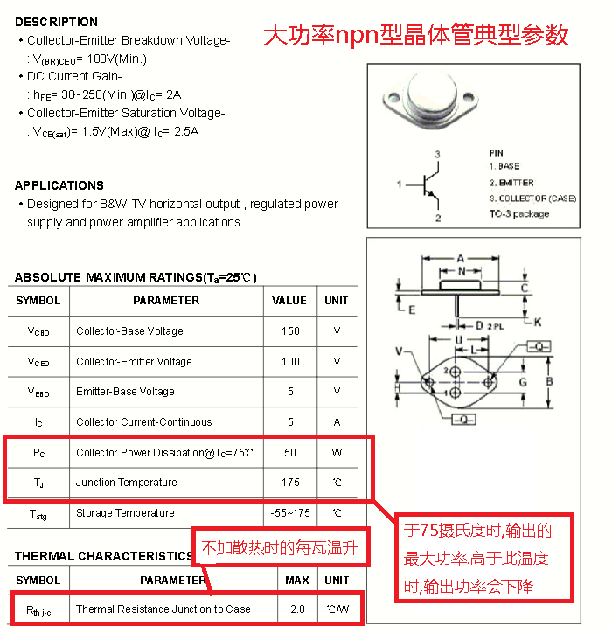附录A

# 附录B

成人教育毕业设计(论文)答辩记录卡

|  |  |  |  |
| --- | --- | --- | --- |
| 题　　目 | 铁路信号与安全运输的研究 | | |
| 学生姓名 | 郑征 | 助学单位 | 辽宁铁道职业技术学院 |
| 指导教师 | 矫洪伟 | 职　　称 | 讲师 |
| 成　　绩 |  | | |
| 综合评语：    经毕业设计（论文）答辩委员会综合评定成绩为：  **答辩委员会主任**（签字）：  **年 月 日** | | | |

注：此表一式两份，一份由学院保存，另一份装入学生毕业设计（论文）档案袋中。



成人教育毕业设计(论文)成绩考核表

|  |  |  |  |  |  |
| --- | --- | --- | --- | --- | --- |
| 学生姓名 | 郑征 | | 助学单位 | 辽宁铁道职业技术学院 | |
| 题 目 | 铁路信号与安全运输的研究 | | | | |
| 评 审 者 | 考 核 项 目 | | | | 评分（每项满分10分） |
| 指导教师  40分 | 1 | 工作态度与遵守纪律的情况 | | |  |
| 2 | 掌握基本理论、专业知识、基本技能的程度和阅读外文的水平 | | |  |
| 3 | 独立工作能力、综合运用所学知识分析和解决问题能力及实际工作能力提高的程度 | | |  |
| 4 | 完成任务的情况与水平（工作量及说明书、论文与图纸、软、硬件实物成果质量和创新性） | | |  |
| 评阅人  20分 | 5 | 说明书、论文质量（正确性、条理性、创造性和实用性）及图纸质量（视图完整、布局合理、图面整洁、线条清晰、标注规范） | | |  |
| 6 | 技术水平（理论、分析、计算、实验和软、硬件实物性能以及创新性） | | |  |
| 答辩小组（或答辩委员会）  40分 | 7 | 完成任务的情况与水平（按规范化要求） | | |  |
| 8 | 说明书、论文、图纸与实物成果的质量和创新性 | | |  |
| 9 | 答辩时讲述的条理性及系统性 | | |  |
| 10 | 回答问题的正确性 | | |  |
| 总评成绩 | | | | |  |
| 总评成绩等级（优、良、中、及格、不及格） | | | | |  |

指导教师签字：

评阅人签字：

答辩小组组长（答辩委员会主任）签字：

注：此表一式两份，一份由学院保存，另一份装入学生毕业设计（论文）档案袋中。